**Тема: Образ у костюмі.**

- На сьогоднішньому уроці ми продовжуємо тему дизайнер одягу і поговоримо про створення костюмів карнавальних чи для театру мод.   
 У всіх народів святкові костюми відрізняються від повсякденних тим, що вони більш гарні, більш рясно прикрашені. Дуже часто святкові костюми мали ритуальне значення. І в наш час деякі свята можуть супроводжуватися перевдяганнями в казкових персонажів (наприклад, костюм Зими , Снігуроньки, Лисиці, кози, святого Миколая та ін., на Новий рік, карнавальні костюми тощо).  
 Найбільш часто люди можуть бачити костюми на акторах в театрі чи кінофільмі. У поєднанні з іншими деталями костюм допомагає акторові створити образ персонажа. За створення образу, зазвичай, відповідають костюмери, художники по костюмах.

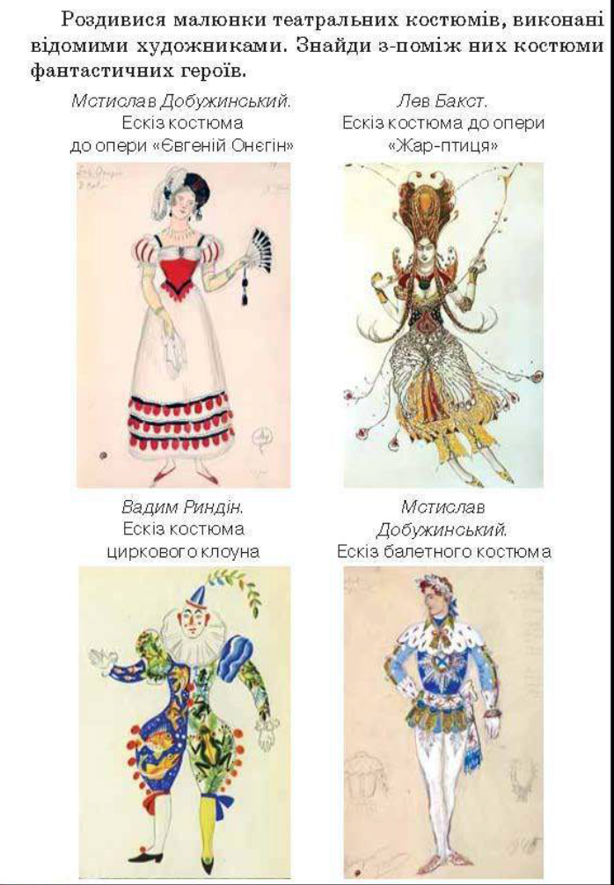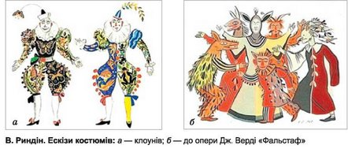

**Творче завдання.**Виконайте ескіз карнавальних костюмів для Театру мод.

Матеріал: альбом, простий олівець, гумка, кольорові олівці, фломастери

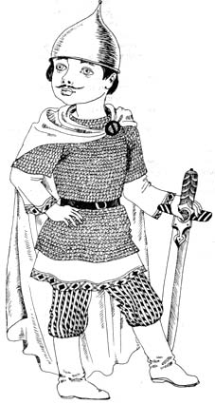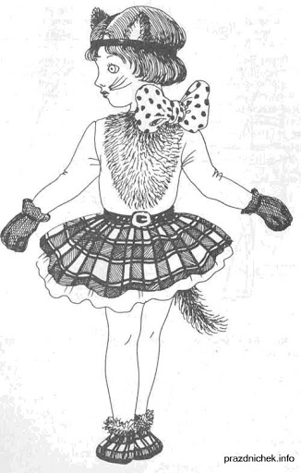

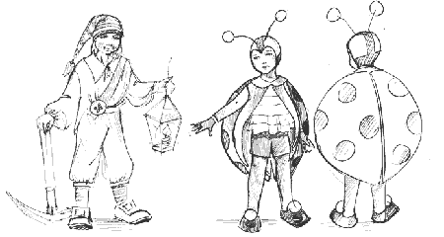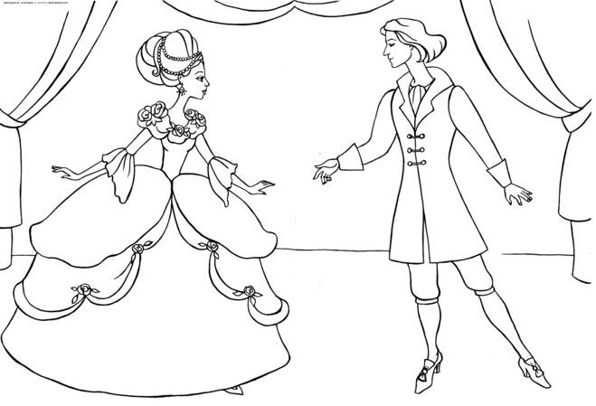

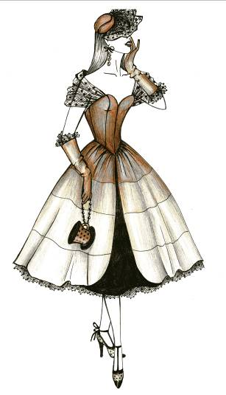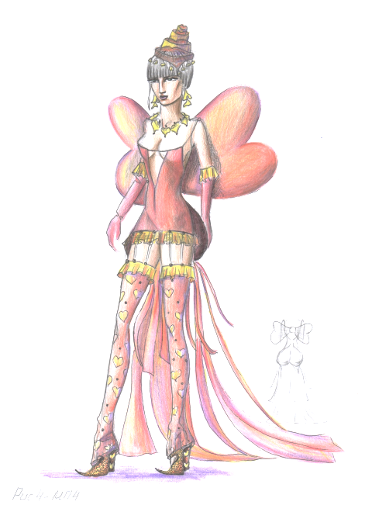

Д/З Д/з Прочитати з підручника "Образотворче мистецтво 7 кл." Автори Л.В. Папіш, М.М. Шутка параграф 26 ст. 107-109. ( у кого немає вдома підручника знайти електронний варіант <https://gdz4you.com/pidruchnyky/7-klas/obrazotvorche-mystectvo/lv-papish-mm-shutka-gramota-2015-rik-23188/> )

Дякую, будьте здорові.

**РS.** Веселих свят. Солодкої Паски та смачної ковбаски.